Информация
МБОУ Лицей №6 г. Невинномысска о приобретенном и установленном оборудовании в 2011 году за счет средств федерального бюджета, выделенных на модернизацию региональных систем общего образования.

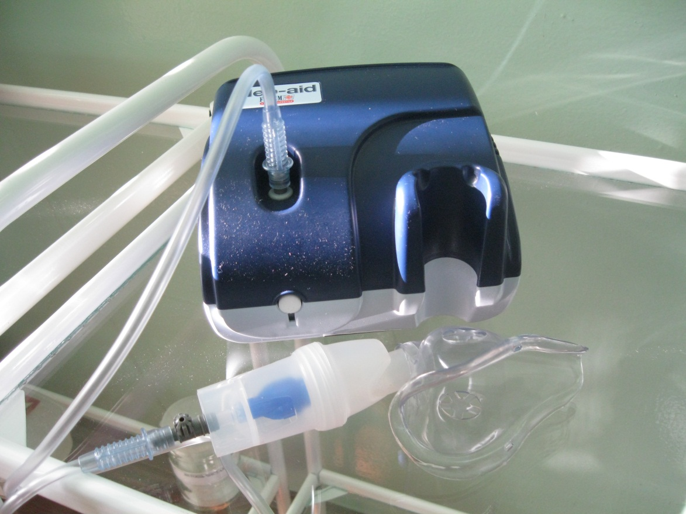

Ингалятор компрессорный "Neb-aid F400" (1 шт.) процедурный кабинет.

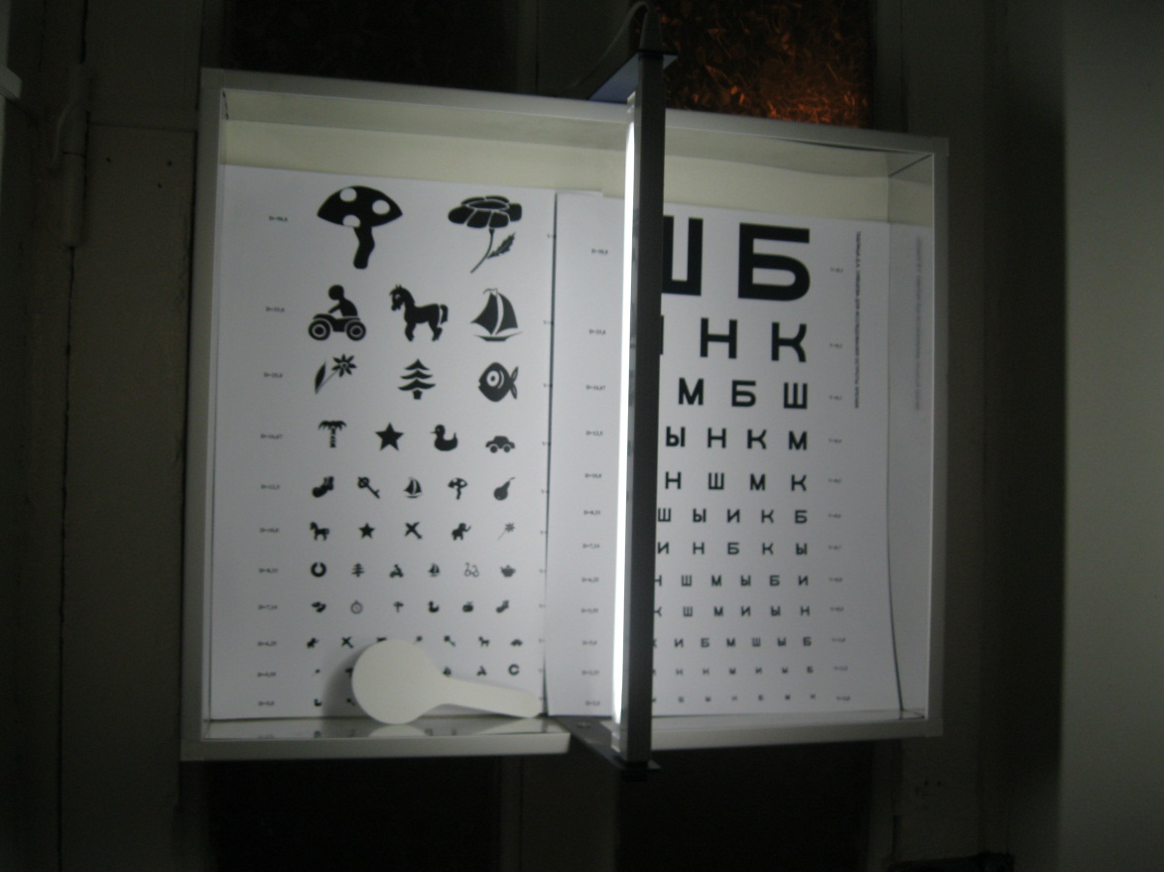

Аппарат Ротта (1 шт.) процедурный кабинет.

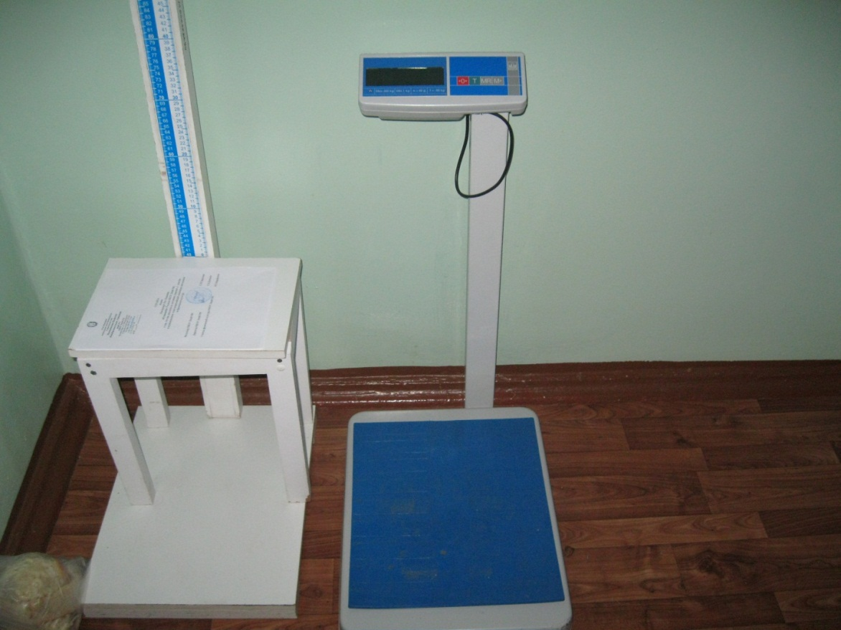

Весы электронные напольные ВЭМ-150 (1 шт.) медицинский кабинет.

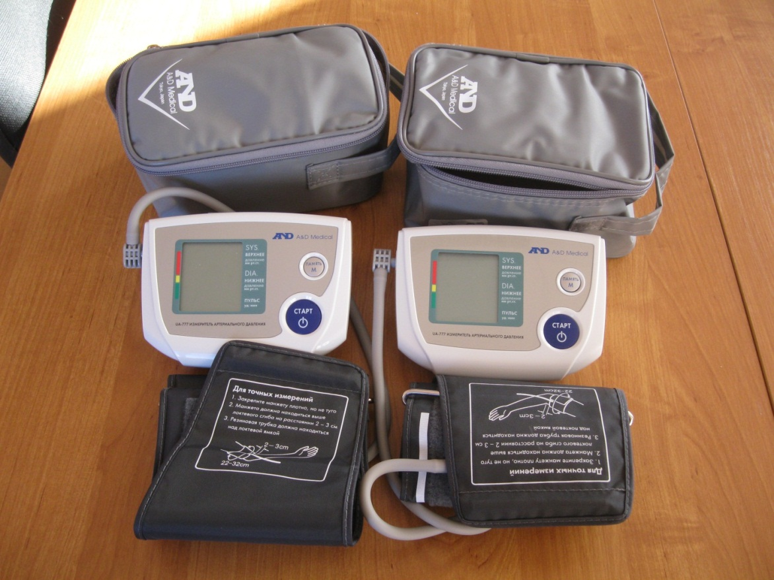

Тонометр UA-777 автоматический (с адаптером) (2 шт.)

процедурный и мед. кабинет.

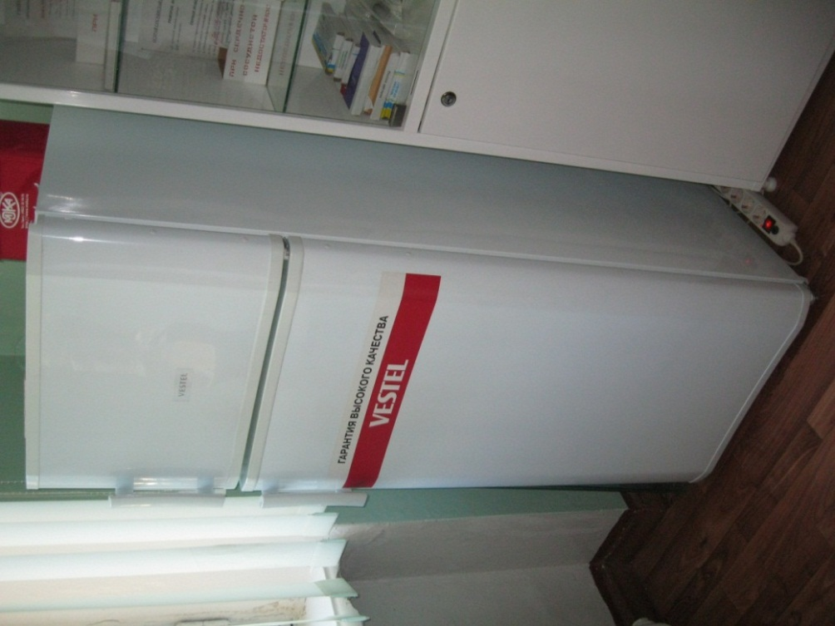

Холодильник LGEN SD -051W (1 шт.) процедурный кабинет.

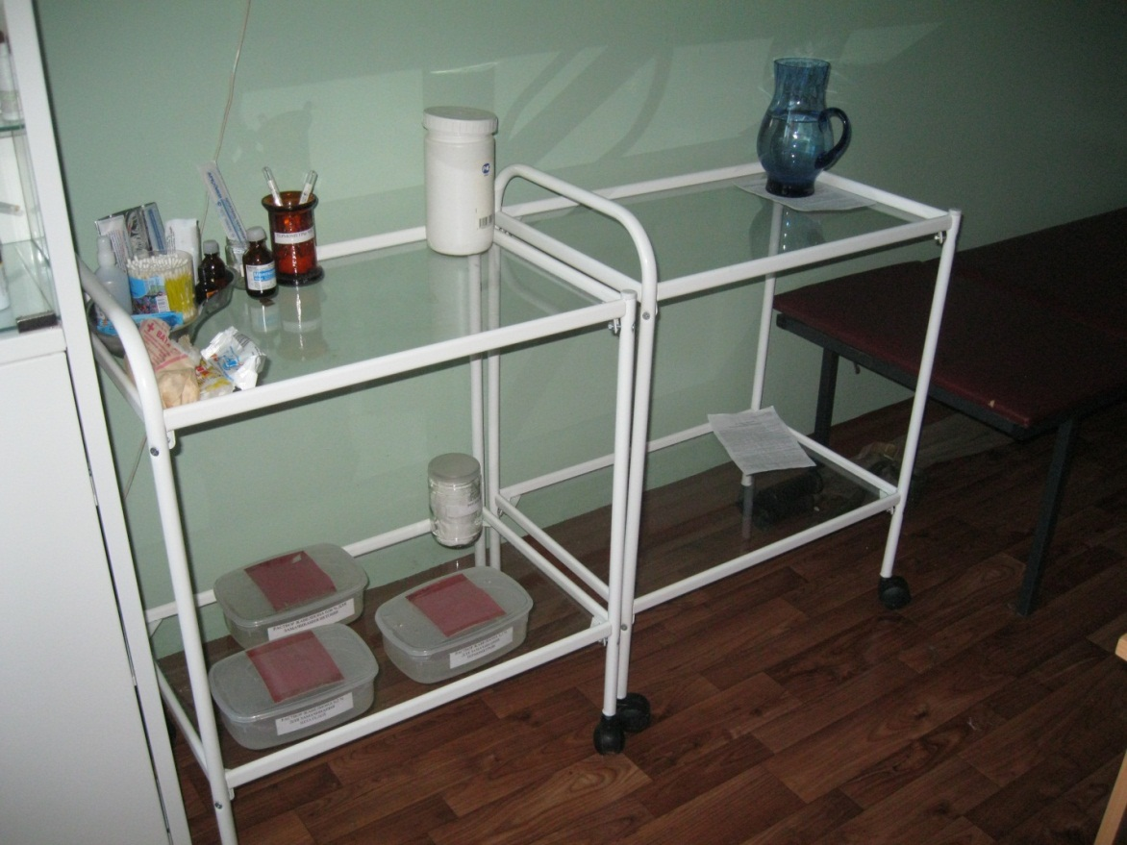

Столик медицинский инструментальный СМи-5 "Ока-Медик" (2 шт) медицинский кабинет.

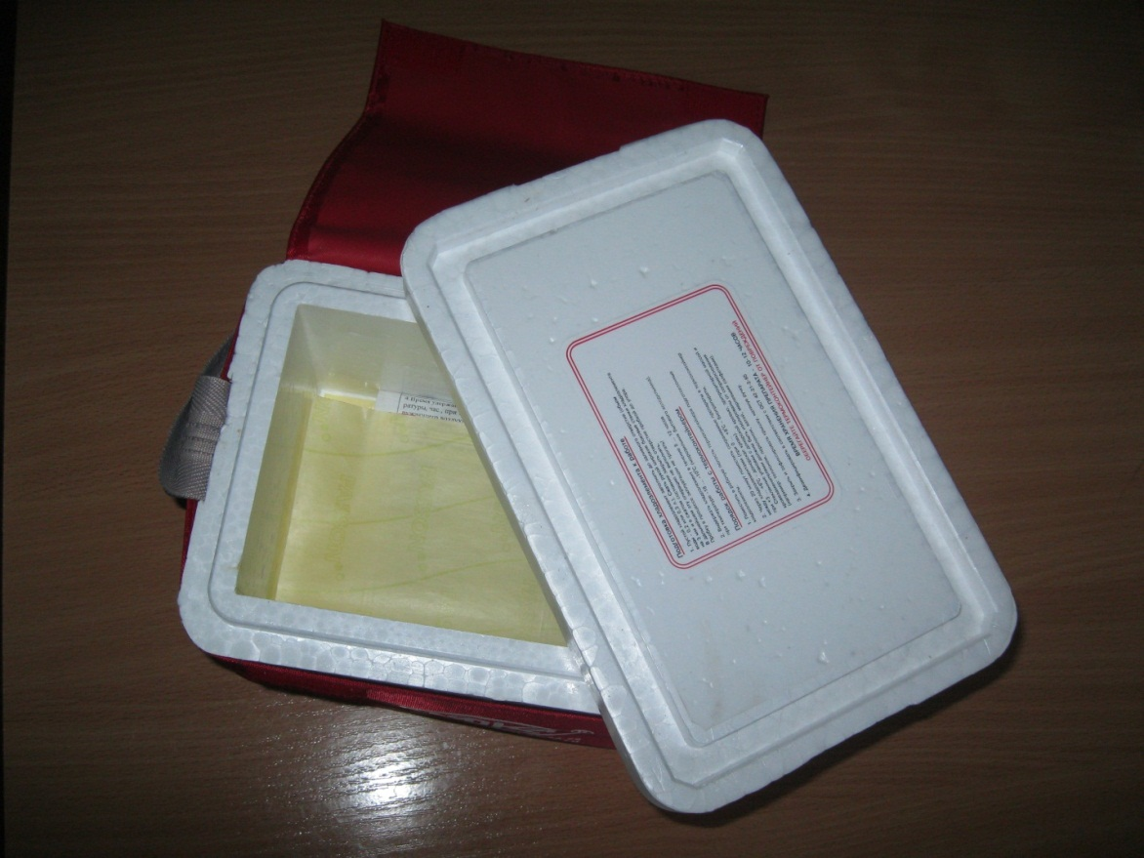

Термоконтейнер ТМ-50 (1 шт.) медицинский кабинет.

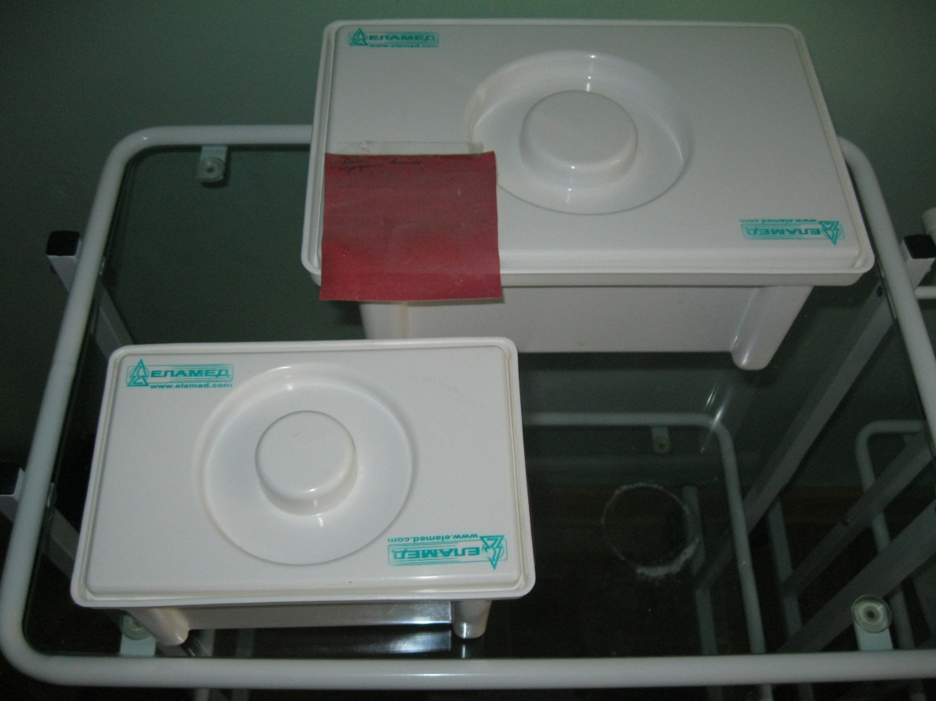
Емкость-контейнер ЕДПО-3-01 (1 шт.) и Емкость-контейнер
ЕДПО-1-01 (1 шт.) процедурный кабинет.

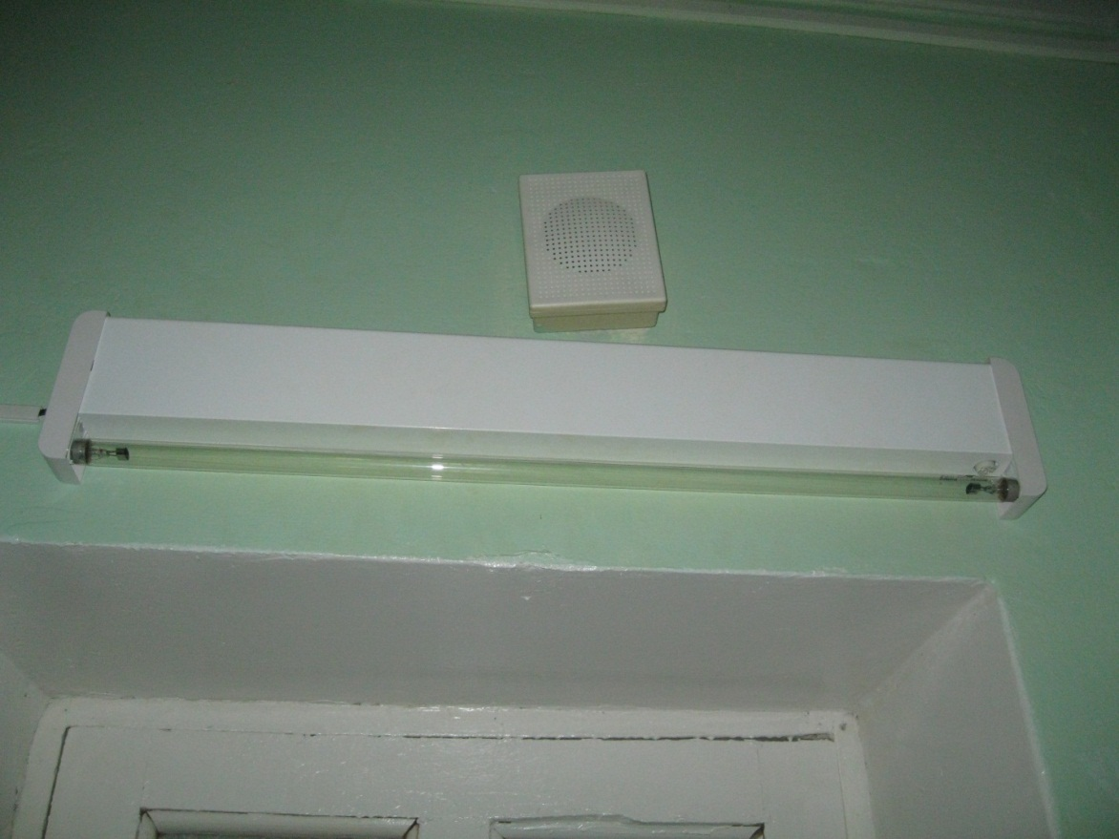
Облучатель медицинский бактерицидный “АЗОВ”
ОБН (1 шт.) процедурный кабинет.

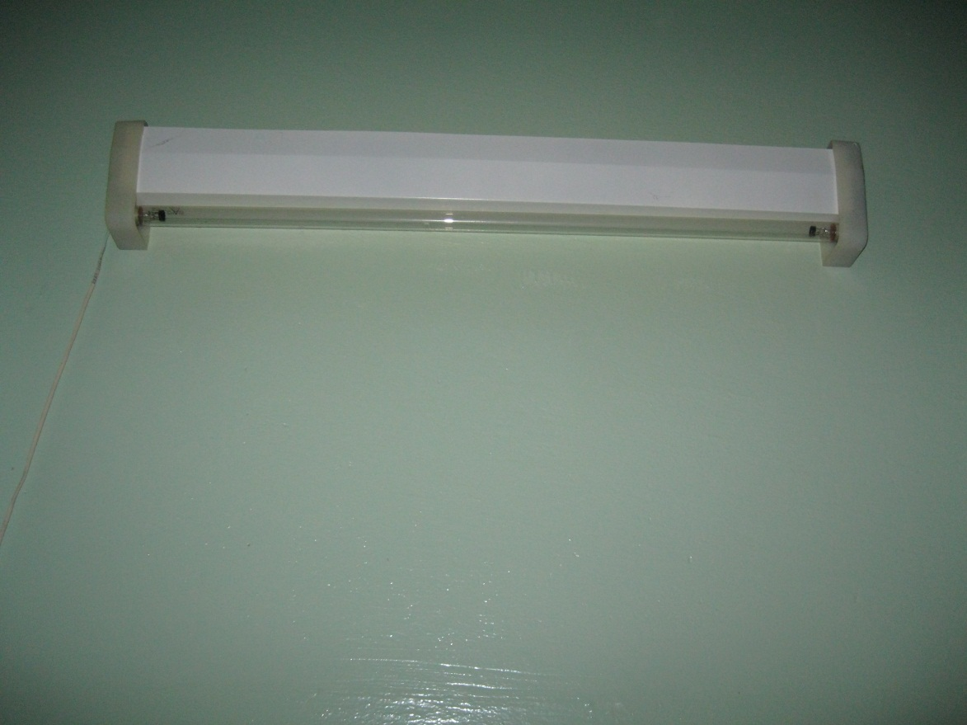
Лампа бактерицидная LTC30TB (2 шт.) процедурный кабинет (№1), медицинский кабинет (№2).

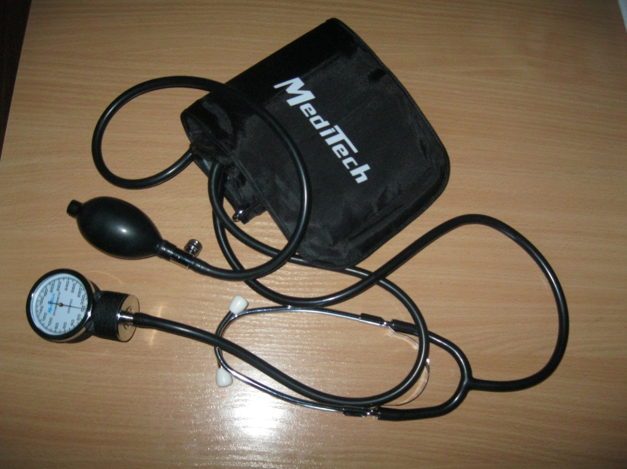
Тонометр МТ-20 механический со встроенным фонендоскопом (1 шт.) медицинский кабинет.

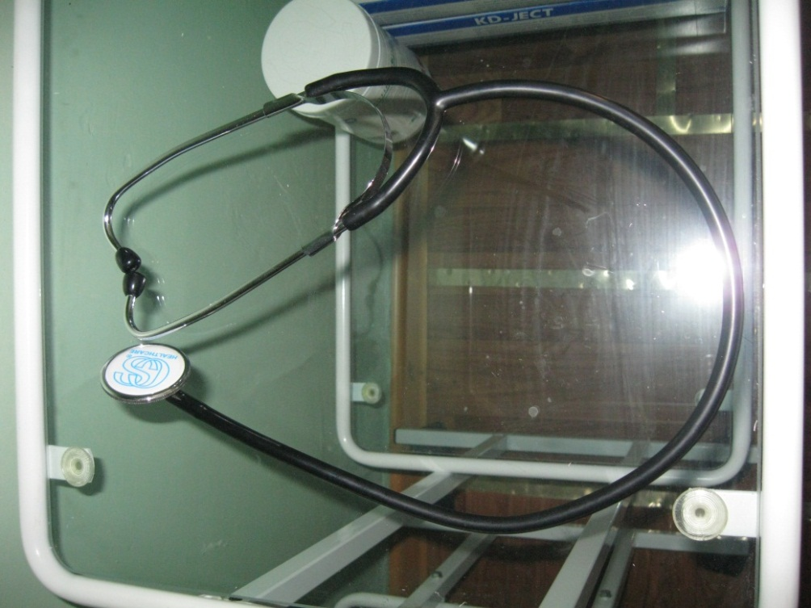
Стетоскоп медицинский 04-АМ300 DLX (1 шт.) медицинский кабинет.

